**Tarea de fin de semana 3er. grado**

**Fecha: 26/09/25**

**Fecha de entrega: 29/9/25**

**Nombre y Apellido: ………………………………………………………………………………..**

**Matemática**

**Tema:** Figuras geométricas. Plegar y armar

1. Giuliana quiere replicar (buscar el significado en el diccionario) el dibujo en un tamaño mas grande. Completa el dibujo.

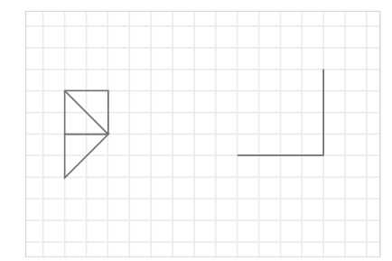

1. Realiza la cara del perro. Puedes escanear el código para seguir el paso a paso. Cada flecha indica hacia donde se dobla. Espero te diviertas.

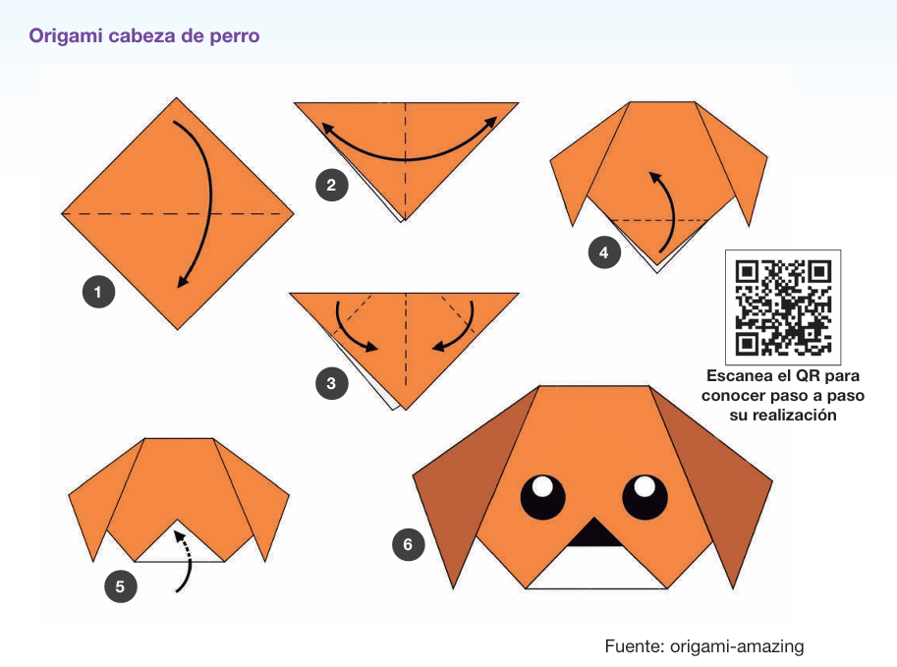

**Ficha evaluativa de octubre**

3ro. A= 17/10

3ro. B = 16/10

**Criterios de evaluación:**

* Comprensión de las consignas para resolver los contenidos dados.
* Resolución correcta de cálculos y/o consignas.
* Uso correcto de los materiales de geometría.
* Letra legible y coherente al responder consignas.
* Descuento por error ortográfico 0,01 por letra.

**Temas a evaluar:**

* Situaciones problemáticas: datos necesarios, innecesarios y resolución con datos, cálculos y respuesta.
* Ubicación en el plano.
* Plegar y armar con figuras geométricas (uso de materiales de geometría regla).

**Seño: Claudia**